**2.Численное интегрирование с постоянным шагом: метод прямоугольников левых частей и правых частей. Сравнительный анализ этих методов.**

Численное интегрирование — вычисление значения определённого интеграла (как правило, приближённое). Под численным интегрированием понимают набор численных методов для нахождения значения определённого интеграла.

Если отрезок [a, b] является элементарным и не подвергается дальнейшему разбиению, значение интеграла можно найти по формулам:

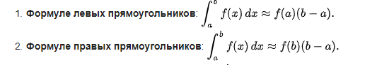

Графическое представление метода левых частей:  
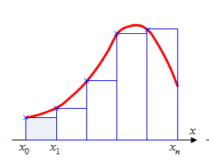

Графическое представление метода правых частей:

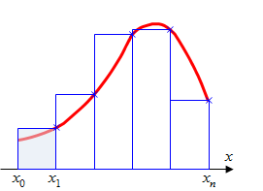

из-за нарушения симметрии в формулах правых и левых прямоугольников, их погрешность значительно больше, чем в методе средних прямоугольников.

Отличия в программной реализации:

В методе левых частей, итерации в цикле продолжаются, пока x <= b, где начальное значение x = a, а шаг внутри цикла равен x +=h;

В методе правых частей, итерации в цикле продолжаются, пока x <= b-h, где начальное значение x = a + h, а шаг внутри цикла равен x +=h;